Tillämpning av Samverkansavtal för gemensam nämnd för hemsjukvård och hjälpmedel

Hitta i dokumentet

Syfte
Länk till regional eller förvaltningsövergripande rutin
Bakgrund
Genomförande
Dokumentation
Kommunikation
Uppföljning
Beskrivning av processen
Uppdaterat från föregående version

Syfte
Dokumentet är framtaget och överenskommet inom den regionala samverkansstrukturen i Halland. Varje huvudman ansvarar för att tillämpningsanvisningen fastställs i respektive huvudmans ledningssystem.
Att beskriva process och struktur för samverkan mellan Hjälpmedelcentrum (HMC), Vårdval Halland närsjukvård och Hallands kommuner på tjänstepersonsnivå inför Gemensam nämnd för hemsjukvård och hjälpmedel (GNHH) beredning samt beslut om nya och/eller förändrade externa rutiner inom ramen för personligt förskrivna hjälpmedel och hjälpmedel som verksamhetsutrustning.

Länk till regional eller förvaltningsövergripande rutin
Länk till Samverkansavtal för gemensam nämnd för hemsjukvård och hjälpmedel (hädanefter kallat “Avtalet”)

Bakgrund
Tidigare struktur och process för samverkan upplevs inte tillräckligt kvalitetssäkrad. I samband med framtagandet av Avtalet framkom därför behov att tydligt beskriva de former för samverkan som förenklar arbetsgången vid beredningsärenden till GNHH och beslut om nya och/eller förändrade externa rutiner.

Genomförande
Följande rutin har tagits fram av Regional Utvecklingsgrupp God och nära vård utsedda representanter inom Region Halland och kommunerna i Halland.

Samverkansstruktur inför GNHH beredning
Hjälpmedelsråd
En ny struktur och arbetsprocess införs genom skapandet av ett Hjälpmedelsråd. Hjälpmedelsrådet består av verksamhetschef och avdelningschef från HMC, Vårdval Halland närsjukvård och av socialchef utsedd person från respektive kommun. HMC är kallande part till mötet.
Underlag/ärenden som ska hanteras inkommer till verksamhetschef HMC som lyfter in dem till Hjälpmedelsrådet. Ärenden kan också inkomma via kommunrepresentant.
Hjälpmedelsrådet samlas i anslutning till GNHH:s presidium inför nästkommande sammanträde vid behov. Handlingar inför mötet mejlas ut minst en vecka innan.
Beslut och fastställande av nya/förändrade externa rutiner sker av verksamhetschef HMC efter dialog i Hjälpmedelsrådet. Med externa rutiner avses rutin som gäller mellan HMC och Region Hallands vårdförvaltningar och Hallands kommuner.
Ekonomiråd
Ekonomiråd består av controller från HMC och ekonom/controller från respektive kommun. Socialchef utser ekonom/controller från respektive kommun. Ekonomirådet samlas när det identifierats ett behov av samverkan inom ekonomi. Controller HMC är kallande part.
Förskrivarråd
Förskrivarråd består av förskrivare från Hallands sjukhus, Vårdval Halland närsjukvård, Hallands kommuner och Habiliteringen. Deltagare i förskrivarrådet representerar sin verksamhet och ansvarar för att informationsdelning sker inom respektive organisation.
Förskrivarrådet lyfter vid behov ärende till Hjälpmedelsrådet. HMC är kallande part.

Dokumentation
Hjälpmedelsrådet, Ekonomirådet och Förskrivarrådet för minnesanteckningar i beslutat systemstöd.

Kommunikation
Verksamhetschef HMC ansvarar för att delge resultat från Hjälpmedelsrådets möte till GNHH.
Fastställda externa rutiner publiceras på Vårdgivarwebben.

Uppföljning
Denna tillämpningsanvisning följs upp vid behov men minst en gång per år av Hjälpmedelsrådet.

Beskrivning av processen

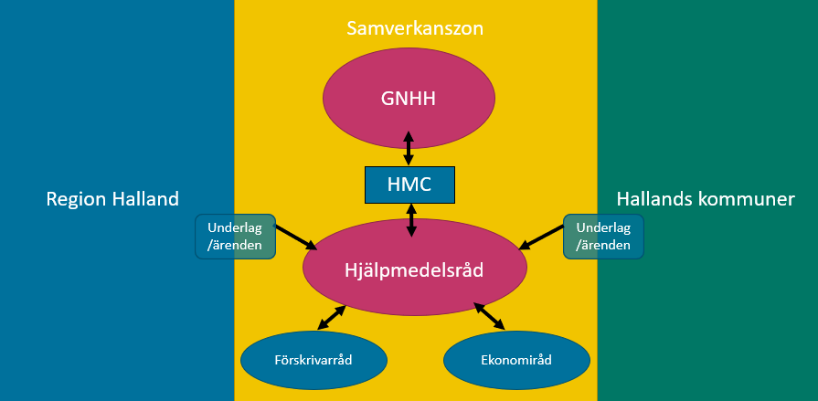

Uppdaterat från föregående version

Ny rutin

